PERBANDINGAN HASIL BELAJAR SISWA YANG MENGGUNAKAN MODEL PEMBELAJARAN KOOPERATIF TIPE TWO STAY TWO STRAY DENGAN YANG MENGGUNAKAN MODEL PEMBELAJARAN INSIDE OUTSIDE CIRCLE PADA SUB KONSEP EKOSISTEM
DI KELAS X SMA NEGERI 15 GARUT

diajukan untuk memenuhi salah satu syarat memperoleh gelar
sarjana pendidikan Biologi

oleh
FARDA SIDAWATI BILAH
09541110

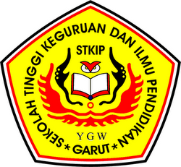

PROGRAM STUDI PENDIDIKAN BIOLOGI
SEKOLAH TINGGI KEGURUAN DAN ILMU PENDIDIKAN
(STKIP) GARUT
2013

